TỔNG LIÊN ĐOÀN LAO ĐỘNG VIỆT NAM

**TRƯỜNG ĐẠI HỌC TÔN ĐỨC THẮNG**

**KHOA CÔNG NGHỆ THÔNG TIN**



**ĐẶNG QUỐC LỘC - 52100251**

**NGUYỄN THẾ ANH - 52100744**

**LÊ THỊ PHI DU - 52100782**

**BÁO CÁO CUỐI KỲ**

**PHÁT TRIỂN ỨNG DỤNG WEB VỚI NODEJS**

**XÂY DỰNG WEBSITE CHO**

**CỬA HÀNG BÁN ĐIỆN THOẠI**

**VÀ PHỤ KIỆN**

**THÀNH PHỐ HỒ CHÍ MINH, NĂM 2023**

TỔNG LIÊN ĐOÀN LAO ĐỘNG VIỆT NAM

**TRƯỜNG ĐẠI HỌC TÔN ĐỨC THẮNG**

**KHOA CÔNG NGHỆ THÔNG TIN**



**ĐẶNG QUỐC LỘC - 52100251**

**NGUYỄN THẾ ANH - 52100744**

**LÊ THỊ PHI DU - 52100782**

**BÁO CÁO CUỐI KỲ**

**PHÁT TRIỂN ỨNG DỤNG WEB VỚI NODEJS**

**XÂY DỰNG WEBSITE CHO**

**CỬA HÀNG BÁN ĐIỆN THOẠI**

**VÀ PHỤ KIỆN**

Người hướng dẫn

**ThS. Vũ Đình Hồng**

**THÀNH PHỐ HỒ CHÍ MINH, NĂM 2023**

**LỜI CẢM ƠN**

Chúng em xin chân thành cảm ơn thầy Vũ Đình Hồng đã giảng dạy, truyền đạt kiến thức và hướng dẫn giúp chúng em hoàn thành bài báo cáo môn Phát triển ứng dụng web với Nodejs một cách hoàn thiện.

Trong quá trình làm bài báo cáo, do kiến thức cũng như kinh nghiệm còn nhiều hạn chế nên không thể tránh khỏi những thiếu sót, chúng em rất mong nhận được ý kiến đóng góp của thầy để chúng em học hỏi được nhiều kĩ năng, kinh nghiệm và sẽ ngày càng hoàn thiện hơn.

Chúng em xin chân thành cảm ơn!

*TP. Hồ Chí Minh, ngày 10. tháng 12 năm 2023*

*Tác giả*

*(Ký tên và ghi rõ họ tên)*

Đặng Quốc Lộc

Nguyễn Thế Anh

Lê Thị Phi Du

**CÔNG TRÌNH ĐƯỢC HOÀN THÀNH**

**TẠI TRƯỜNG ĐẠI HỌC TÔN ĐỨC THẮNG**

Tôi xin cam đoan đây là công trình nghiên cứu của riêng tôi và được sự hướng dẫn khoa học của CN. Nguyễn Thanh Quân. Các nội dung nghiên cứu, kết quả trong đề tài này là trung thực và chưa công bố dưới bất kỳ hình thức nào trước đây. Những số liệu trong các bảng biểu phục vụ cho việc phân tích, nhận xét, đánh giá được chính tác giả thu thập từ các nguồn khác nhau có ghi rõ trong phần tài liệu tham khảo.

Ngoài ra, trong Dự án còn sử dụng một số nhận xét, đánh giá cũng như số liệu của các tác giả khác, cơ quan tổ chức khác đều có trích dẫn và chú thích nguồn gốc.

**Nếu phát hiện có bất kỳ sự gian lận nào tôi xin hoàn toàn chịu trách nhiệm về nội dung Dự án của mình**. Trường Đại học Tôn Đức Thắng không liên quan đến những vi phạm tác quyền, bản quyền do tôi gây ra trong quá trình thực hiện (nếu có).

*TP. Hồ Chí Minh, ngày 10 tháng 12 năm 2023*

*Tác giả*

*(Ký tên và ghi rõ họ tên)*

Đặng Quốc Lộc

Nguyễn Thế Anh

Lê Thị Phi Du

**TÓM TẮT**

Chương 1:

Chương 2:

Chương 3:

Chương 4:

**ABSTRACT**

Chapter 1:

Chapter 2:

Chapter 3:

Chapter 4:

**MỤC LỤC**

DANH MỤC HÌNH VẼ vii

DANH MỤC BẢNG BIỂU viii

DANH MỤC CÁC CHỮ VIẾT TẮT x

CHƯƠNG 1. GIỚI THIỆU ĐỀ TÀI 1

1.1 Sơ lược đề tài 1

1.2 Lý do chọn đề tài 1

1.3 Yêu cầu 1

CHƯƠNG 2. CƠ SỞ LÝ THUYẾT 3

2.1 Các khái niệm về Front-end và Back-end 3

2.1.1 Front-end 3

2.1.2 Back-end 3

2.2 Tìm hiểu về Nodejs 3

2.2.1 Cấu trúc NodeJs 3

2.2.2 Ưu điểm 4

2.2.3 Nhược điểm 5

2.3 Tìm hiểu về MVC 5

2.4 Tìm hiểu về ExpressJS 7

2.5 Tìm hiểu về Template Engine – Handlebars 8

CHƯƠNG 3. PHÂN TÍCH THIẾT KẾ 9

3.1 Usecase hệ thống 9

3.2 Đặc tả usecase hệ thống 11

3.3 Sequence diagram 40

3.4 Thiết kế dữ liệu 50

CHƯƠNG 4. HIỆN THỰC HỆ THỐNG 52

CHƯƠNG 5. KẾT QUẢ ĐẠT ĐƯỢC 53

CHƯƠNG 6. KẾT LUẬN 54

TÀI LIỆU THAM KHẢO 55

# DANH MỤC HÌNH VẼ

Hình 2.1: Mô hình MVC 6

Hình 2.2: Luồng dữ liệu MVC 7

Hình 3.1: Usecase tổng quát 9

Hình 3.2: Đăng nhập – Sequence Diagram 40

Hình 3.3: Đăng xuất – Sequence Diagram 41

Hình 3.4: Đổi mật khẩu – Sequence Diagram 41

Hình 3.5: Xem thông tin cá nhân – Sequence Diagram 42

Hình 3.6: Xem danh sách sản phẩm trong cửa hàng – Sequnce – Diagram 42

Hình 3.7: Xem danh sách bán hàng – Sequence Diagram 43

Hình 3.8: Nhập sản phẩm vào đơn hàng – Sequence Diagram 43

Hình 3.9: Lập hoá đơn – Sequence Diagram 44

Hình 3.10: In hoá đơn – Sequence Diagram 44

Hình 3.11: Thêm sản phẩm mới – Sequence Diagram 45

Hình 3.12: Cập nhật sản phẩm – Sequence Diagram 45

Hình 3.13: Xoá sản phẩm – Sequence Diagram 46

Hình 3.14: Đăng ký tài khoản nhân viên mới 46

Hình 3.15: Khoá/mở tài khoản nhân viên 47

Hình 3.16: Gửi lại email đăng nhập cho nhân viên – Sequence Diagram 47

Hình 3.17: Xem danh sách bán hàng của nhân viên – Sequence Diagram 48

Hình 3.18: Xem báo cáo thống kê lợi nhuận – Sequence Diagram 48

Hình 3.19: Đăng ký thông tin khách hàng mới – Sequence Diagram 49

Hình 3.20: Xem thông tin chi tiết của khách hàng – Sequence Diagram 49

Hình 3.21: Xem chi tiết đơn hàng của khách hàng – Sequence Diagram 50

Hình 3.22: Mô hình quan hệ 50

Hình 3.23: Class Diagram 51

# DANH MỤC BẢNG BIỂU

Bảng 3.1: Đặc tả usecase đăng nhập 12

Bảng 3.2: Đặc tả usecase đăng xuất 14

Bảng 3.3: Đặc tả usecase đổi mật khẩu 15

Bảng 3.4: Đặc tả usecase xem thông tin tài khoản cá nhân 17

Bảng 3.5: Đặc tả usecase xem danh sách sản phẩm 18

Bảng 3.6: Đặc tả usecase xem danh sách bán hàng 19

Bảng 3.7: Đặc tả usecase nhập sản phẩm vào hoá đơn 21

Bảng 3.8: Đặc tả usecase lập hoá đơn giao dịch mới 22

Bảng 3.9: Đặc tả usecase in hoá đơn 24

Bảng 3.10: Đặc tả usecase thêm sản phẩm mới 25

Bảng 3.11: Đặc tả usecase cập nhật sản phẩm 27

Bảng 3.12: Đặc tả usecase xoá sản phẩm 28

Bảng 3.13: Đặc tả usecase tạo tài khoản nhân viên 30

Bảng 3.14: Đặc tả usecase khoá/mở tài khoản nhân viên 31

Bảng 3.15: Đặc tả usecase gửi email cho nhân viên 32

Bảng 3.16: Đặc tả usecase xem danh sách sinh viên 33

Bảng 3.17: Đặc tả usecase xem danh sách bán hàng của nhân viên 35

Bảng 3.18: Đặc tả usecase xem thống kê lợi nhuận 36

Bảng 3.19: Đặc tả usecase đăng ký thông tin khách hàng 37

Bảng 3.20: Đặc tả usecase xem chi tiết thông tin khách hàng 38

Bảng 3.21: Đặc tả usecase xem chi tiết thông tin khách hàng 40

# DANH MỤC CÁC CHỮ VIẾT TẮT

# GIỚI THIỆU ĐỀ TÀI

## Sơ lược đề tài

Dự án nhằm xây dựng một hệ thống bán hàng trực tuyến cho cửa hàng điện thoại di động và phụ kiện. Hệ thống này cung cấp một số chức năng chính như quản lý sản phẩm, giao dịch bán hàng, quản lý khách hàng, tài khoản nhân viên cùng với khả năng xem báo cáo và thống kê về doanh số bán hàng.

## Lý do chọn đề tài

Nhu cầu thị trường: thương mại điện tử ngày càng trở nên quan trọng và hệ thống bán hàng trực tuyến là một trong những giải pháp tối ưu cho các cửa hàng hiện nay. Điều này giúp khách hàng dễ dàng tiếp cận đến sản phẩm của họ, các giao dịch buôn bán diễn ra thuận lợi, hiệu quả và nhanh chóng, làm tăng tính cạnh tranh trong thời buổi kinh tế thị trường phát triển như hiện nay

Tối ưu hoá quy trình kinh doanh: hệ thống giúp tối ưu hoá quy trình bán hàng, từ quản lý sản phẩm đến giao dịch và theo dõi thông tin khách hàng. Điều này giúp cửa hàng nâng cao chất lượng dịch vụ và tăng cường trải nghiệm mua sắm của khách hàng

Quản lý hiệu quả: đối với quản trị viên, hệ thống cung cấp các công cụ quản lý nhân viên, sản phẩm, khách hàng một cách hiệu quả, giúp họ đưa ra quyết định dựa trên thông tin chi tiết và báo cáo chính xác.

## Yêu cầu

Quản lý tài khoản:

* Tạo tài khoản nhân viên, gửi email kèm link liên kết đăng nhập khi tạo tài khoản
* Nhân viên buộc phải tiến hành đổi mật khẩu khi đăng nhập lần đầu tiên
* Chỉnh sửa thông tin tài khoản bất kỳ lúc nào
* Đối với quản trị viên được phép thực hiện các chức năng liên quan thông tin nhân viên như: xem danh sách, xem chi tiết, khoá/mở tài khoản nhân viên, gửi email đăng nhập, xem chi tiết bán hàng,...

Quản lý sản phẩm:

* Thêm, sửa, xóa sản phẩm với các thông tin chi tiết
* Kiểm soát việc xóa sản phẩm liên quan đến đơn hàng

Quản lý khách hàng

* Tự động hiển thị thông tin khách hàng khi tiến hành thanh toán
* Nhân viên tạo tài khoản khách hàng mới khi lần đầu mua hàng

Xử lý giao dịch

* Thêm sản phẩm vào giỏ hàng thông qua tìm kiếm hoặc quét mã vạch
* Tự động cập nhật thông tin đơn hàng và thanh toán

Báo cáo thống kê

* Xem báo cáo theo thời gian và thông tin chi tiết đơn hàng
* Tính toán lợi nhuận

# CƠ SỞ LÝ THUYẾT

## Các khái niệm về Front-end và Back-end

### Front-end

Là phần của ứng dụng web mà người dùng có thể tương tác trực tiếp. nó bao gồm các thành phần như giao diện người dùng, trang web, các thành phần tương tác như nút, biểu mẫu,…

HTML, CSS, Javascript là những ngôn ngữ và công nghệ thường được sử dụng trong phát triển front-end. Các thư viện và framework như React, Angular hoặc Vue.js cũng được sử dụng để tạo và quản lý giao diện người dùng

### Back-end

Đây là phần của trang web chịu trách nhiệm xử lý các logic, tương tác với co sở dữ liệu và thuẹc hiện các chức năng của hệ thống. Nó không hiển thị trục tiếp cho người dùng cuối.

Các ngôn ngữ như Java, Python, PHP, Nodejs,… thường được sử dụng để phát triển back-end. MySQL, MongoDB thường được sử dụng để lưu trữ và truy xuất dữ liệu.

## Tìm hiểu về Nodejs

NodeJS là một môi trường runtime chạy JavaScript đa nền tảng và có mã nguồn mở, được sử dụng để chạy các ứng dụng web bên ngoài trình duyệt của client. Đây được xem là một giải pháp hoàn hảo cho các ứng dụng sử dụng nhiều dữ liệu nhờ vào mô hình hướng sự kiện (event-driven) không đồng bộ.

### Cấu trúc NodeJs

Module: Các mô-đun như thư viện JavaScript được sử dụng trong các ứng dụng NodeJS và chúng bao gồm nhiều chức năng. Để chèn một mô-đun vào ứng dụng NodeJS người dùng cần sử dụng hàm request () function with the và đặt tên mô-đun trong dấu ngoặc đơn. NodeJS có nhiều mô-đun cung cấp các chức năng cơ bản và cần thiết cho các ứng dụng web.

Console: Bảng điều khiển cung cấp phương pháp gỡ lỗi tương tự như bảng điều khiển JavaScript cơ bản trong trình duyệt internet. Nó sẽ in các thông báo ra stdout và stderr.

Cluster: Là một mô-đun cho phép đa luồng bằng cách tạo các quy trình con chia sẻ cùng một cổng máy chủ và chạy đồng thời.

Global: Biến Global hay còn gọi là biến toàn cục trong Node.js sẽ tồn tại trong tất cả các module, chúng bao gồm các hàm, module, string,… Một số biến toàn cục phổ biến là __dirname, __filename, exports, module, require,…

Error handling: Khi thực thi lệnh thì Node.js sẽ có cơ chế báo lỗi, và sẽ gặp các lỗi như là Standard JavaScript errors, System errors, User-specific errors và Assertion errors. Lỗi trong Node.js được sử lý qua các exception và cần xử lý kịp thời, nhanh chóng để ứng dụng có thể hoạt động bình thường.

Streaming: Đây là công cụ cho phép đọc và ghi dữ liệu liên tục, Buffer thường được sử dụng để cấp quyền để xử lý các steam chứa dữ liệu nhị phân.

Domain: Đây là một mô-đun giúp chặn các lỗi chưa được xử lý trong quá trình hoạt động, và có thể chia thành hai phương thức đó là:

Internal Binding (lệnh chạy trong phương thức run): Error emitter thực thi code trong phương thức run.

External Binding (được thêm trực tiếp vào miền bằng mã, thông qua phương thức thêm): Error emitter được thêm thẳng vào domain qua phương thức add của nó

DNS: Đây là module hỗ trợ kết nối đến một máy chủ DNS với phương thức thực hiện phân giải tên miền sử dụng phương thức dns.resolve() và hỗ trợ phân giải tên miền mà không cần kết nối mạng thông qua phương thức dns.lookup().

Debugger: Node.js có các tính năng gỡ lỗi có sẵn với ứng dụng gỡ lỗi tích hợp của nó. Trình gỡ lỗi Node.js không có nhiều tính năng, nhưng nó hỗ trợ các tính năng kiểm tra mã cơ bản. Có thể sử dụng trình gỡ lỗi trong hộp lệnh bằng cách sử dụng từ khóa “inspect” trước tên tệp JavaScript.

### Ưu điểm

* IO hướng sự kiện không đồng bộ, cho phép xử lý nhiều yêu cầu đồng thời.
* Sử dụng JavaScript – một ngôn ngữ lập trình dễ học.
* Chia sẻ cùng code ở cả phía client và server.
* NPM(Node Package Manager) và module Node đang ngày càng phát triển mạnh mẽ.
* Cộng đồng hỗ trợ tích cực.
* Cho phép stream các file có kích thước lớn.

### Nhược điểm

* Khó thao tác với cơ sử dữ liệu quan hệ.
* Mỗi callback sẽ đi kèm với rất nhiều callback lồng nhau khác.
* Cần có kiến thức tốt về JavaScript.
* Không phù hợp với các tác vụ đòi hỏi nhiều CPU
* Cho phép stream các file có kích thước lớn.

Nodejs được sử dụng trong một số ứng dụng như: truyền dữ liệu, các ứng dụng REST dựa trên API, ứng dụng trò chuyện thời gian thực

## Tìm hiểu về MVC

MVC là viết tắt của cụm từ “Model-View-Controller“. Đây là mô hình thiết kế được sử dụng trong kỹ thuật phần mềm. MVC là một mẫu kiến trúc phần mềm để tạo lập giao diện người dùng trên máy tính. MVC chia thành ba phần được kết nối với nhau và mỗi thành phần đều có một nhiệm vụ riêng của nó và độc lập với các thành phần khác. Bao gồm:

* Model (dữ liệu): Là bộ phận có chức năng lưu trữ toàn bộ dữ liệu của ứng dụng và là cầu nối giữa 2 thành phần bên dưới là View và Controller. Một model là dữ liệu được sử dụng bởi chương trình. Đây có thể là cơ sở dữ liệu, hoặc file XML bình thường hay một đối tượng đơn giản. Chẳng hạn như biểu tượng hay là một nhân vật trong game.
* View (giao diện): Đây là phần giao diện (theme) dành cho người sử dụng. View là phương tiện hiển thị các đối tượng trong một ứng dụng. Chẳng hạn như hiển thị một cửa sổ, nút hay văn bản trong một cửa sổ khác. Nó bao gồm bất cứ thứ gì mà người dùng có thể nhìn thấy được.
* Controller (bộ điều khiển): Là bộ phận có nhiệm vụ xử lý các yêu cầu người dùng đưa đến thông qua View. Một controller bao gồm cả Model lẫn View. Nó nhận input và thực hiện các update tương ứng.

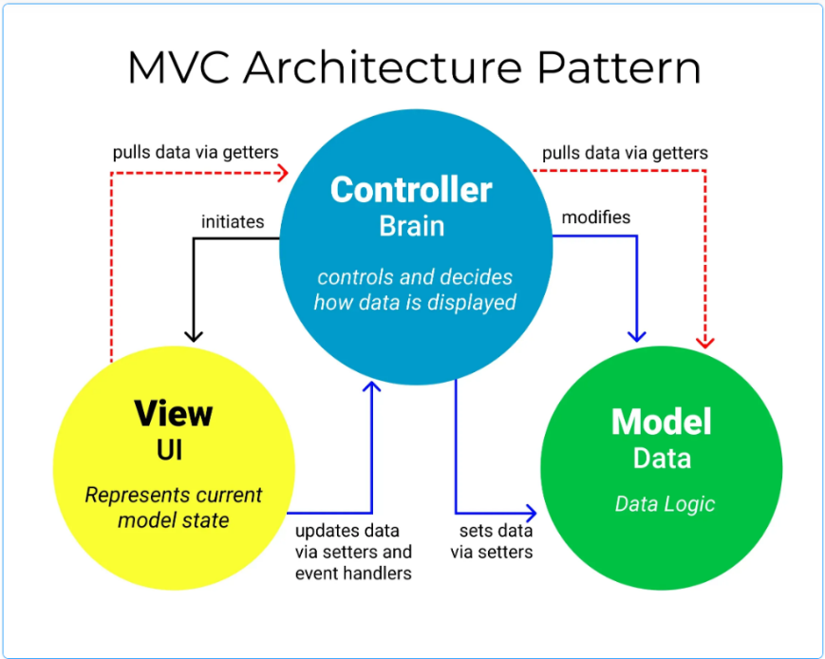

Hình .: Mô hình MVC

Mô hình MVC (MVC pattern) thường được dùng để phát triển giao diện người dùng. Nó cung cấp các thành phần cơ bản để thiết kế một chương trình cho máy tính hoặc điện thoại di động, cũng như là các ứng dụng web.

Luồng dữ liệu trong mô hình MVC:

* Khi một yêu cầu của từ máy khách (Client) gửi đến Server. Thì bị Controller trong MVC chặn lại để xem đó là URL request hay sự kiện.
* Sau đó, Controller xử lý input của user rồi giao tiếp với Model trong MVC.
* Model chuẩn bị data và gửi lại cho Controller.
* Cuối cùng, khi xử lý xong yêu cầu thì Controller gửi dữ liệu trở lại View và hiển thị cho người dùng trên trình duyệt.

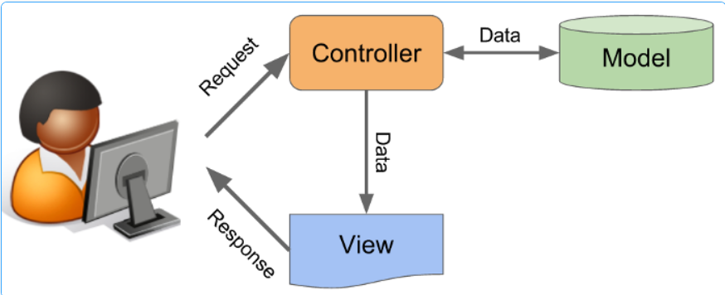

Hình .: Luồng dữ liệu MVC

## Tìm hiểu về ExpressJS

ExpressJS là một framework web được sử dụng để xây dựng phần backend của ứng dụng web. Với ExpressJS, lập trình viên có thể xử lý các yêu cầu từ phía người dùng, thao tác với cơ sở dữ liệu, xác thực người dùng và phát sinh các phản hồi cho phía front-end.

Cung cấp một cách tiếp cận rất linh hoạt cho lập trình viên, cho phép họ tùy chỉnh và cấu hình ứng dụng theo nhu cầu của mình. Nó cũng cung cấp các tính năng hữu ích như middleware (trung gian), routing (bộ định tuyến), và view engine (bộ mã hiển thị),….

* Routing: cho phép định nghĩa các route để xử lý các yêu cầu HTTP. Mỗi route có thể liên kết với một hàm xử lý để thực hiện các tác vụ cụ thể
* Middleware: là các hàm chạy trước khi yêu cầu đến đích. Điều này có thể làm các công việc như xử lý dữ liệu đầu vào, xác thực, ghi log,…
* View engine: hỗ trợ nhiều template engine như EJS, handlebars để dễ dàng render HTML trên server trước khi gửi đến client.
* Error handling: cung cấp cơ chế xử lý lỗi, giúp quản lý và xử lý lỗi một cách dễ dàng
* RESTful APIs: ExpressJS thường được sử dụng để xây dựng các RESTful APIs, giúp tạo ra các endpoint để thực hiện các thao tác CRUD trên dữ liệu

ExpressJS không phải là một ngôn ngữ lập trình web hoặc công cụ xây dựng web. Thay vào đó, nó là một framework web cho phép lập trình viên sử dụng ngôn ngữ JavaScript để xây dựng các ứng dụng web phía back-end. Ngoài ra, ExpressJS là một thư viện mã nguồn mở, có nghĩa là lập trình viên có thể tải và sử dụng nó miễn phí

## Tìm hiểu về Template Engine – Handlebars

Handlebars là một công cụ phía máy khách (mặc dù nó cũng có thể được sử dụng trên máy chủ) công cụ tạo khuôn template cho JavaScript

Handlebars được viết bằng JavaScript, đây là trình biên dịch nhận bất kỳ biểu thức HTML và biên dịch chúng thành hàm JavaScript, Hàm JavaScript này nhận một tham số, một đối tượng hoặc dữ liệu. Nó sẽ trả về một chuỗi có các giá trị HTML và thuộc tính của đối tượng được chèn vào HTML.

Handlebars là một hệ thống mẫu JavaScript, hoạt động bằng cách biên dịch các mẫu đơn giản thành mã HTML động. Trước khi hiển thị, các mẫu được biên dịch và kết hợp với dữ liệu từ một ngữ cảnh, tạo ra các chuỗi HTML động. Cú pháp của Handlebars cho phép biểu diễn dữ liệu, thực hiện các điều kiện và vòng lặp trong template một cách dễ đọc và linh hoạt. Quy trình này giúp tách biệt logic hiển thị và dữ liệu, làm cho mã nguồn trở nên dễ đọc và dễ duy trì, làm cho nó trở thành một lựa chọn phổ biến cho việc xây dựng giao diện người dùng động trong các ứng dụng web.

# PHÂN TÍCH THIẾT KẾ

## Usecase hệ thống

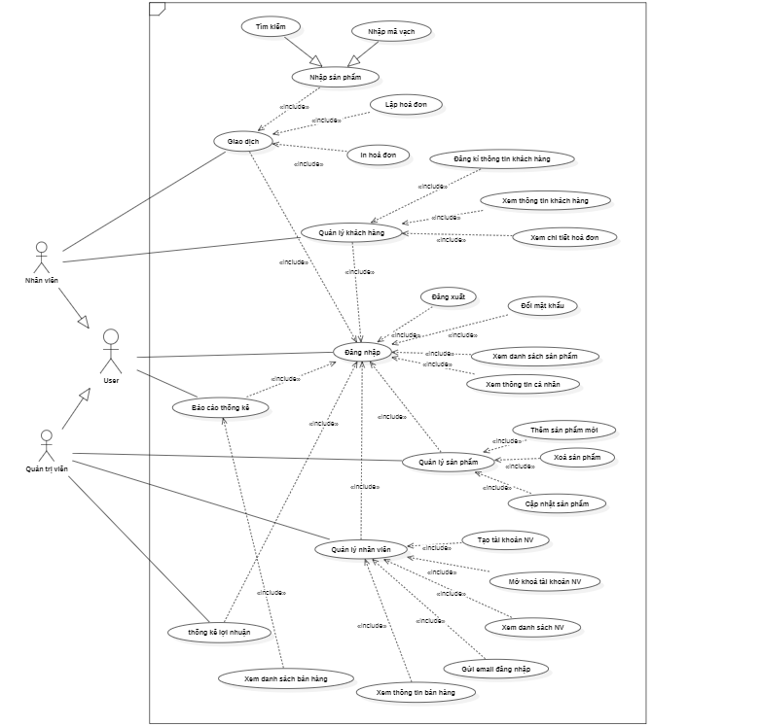

Hình .: Usecase tổng quát

|  |  |  |  |  |
| --- | --- | --- | --- | --- |
| **STT** | **ID** | **Usecase** | **Mô tả** | **Tác nhân** |
| 1 | UC1 | Đăng nhập | Đăng nhập vào hệ thống website theo phân quyền quy định | User |
| 2 | UC2 | Đăng xuất | Đăng xuất khỏi hệ thống website | User |
| 3 | UC3 | Đổi mật khẩu | Thay đổi mật khẩu của tài khoản | User |
| 4 | UC4 | Xem thông tin cá nhân | Xem thông tin chi tiết tài khoản cá nhân | User |
| 5 | UC5 | Xem danh sách sản phẩm | Xem dách sách sản phẩm có trong cửa hàng | User |
| 6 | UC6 | Xem danh sách bán hàng | Xem danh sách bán hàng trong cửa hàng | User |
| 7 | UC7 | Nhập sản phẩm | Tìm kiếm sản phẩm để thêm vào hoá đơn | Nhân viên |
| 8 | UC8 | Lập hoá đơn | Lập hoá đơn giao dịch bán hàng | Nhân viên |
| 9 | UC9 | In hoá đơn | In hoá đơn giao dịch bán hàng | Nhân viên |
| 10 | UC10 | Thêm sản phẩm | Thêm sản phẩm mới vào cửa hàng | Admin |
| 11 | UC11 | Cập nhật sản phẩm | Chỉnh sửa các thông tin của sản phẩm trong cửa hàng | Admin |
| 12 | UC12 | Xoá sản phẩm | Xoá sản phẩm khỏi cửa hàng | Admin |
| 13 | UC13 | Tạo tài khoản nhân viên | Tạo tài khoản cho nhân viên mới | Admin |
| 14 | UC14 | Khoá/mở tài khoản nhân viên | Khoá/mở tài khoản của nhân viên | Admin |
| 15 | UC15 | Gửi email đăng nhập | Gửi email đăng nhập cho nhân viên | Admin |
| 16 | UC16 | Xem danh sách nhân viên | Xem danh sách nhân viên trong cửa hàng | Admin |
| 17 | UC17 | Xem thông tin bán hàng | Xem danh sách bán hàng của các nhân viên trong cửa hàng | Admin |
| 18 | UC18 | Thống kê lợi nhuận | Thống kê lợi nhuận cửa hàng theo các mốc thời gian tuỳ chọn | Admin |
| 19 | UC19 | Đăng ký thông tin khách hàng | Nhập các thông tin khách hàng mới | Nhân viên |
| 20 | UC20 | Xem thông tin khách hàng | Xem thông tin chi tiết của khách hàng | Nhân viên |
| 21 | UC21 | Xem chi tiết hoá đơn | Xem chi tiết hoá đơn của khách hàng đang thực hiện giao dịch bán hàng | Nhân viên |
| 22 | UC22 | Cập nhật thông tin tài khoản cá nhân | Cập nhật các thông tin cá nhân của người dùng | User |

## Đặc tả usecase hệ thống

|  |  |  |
| --- | --- | --- |
| **Use case ID** | UC1 | |
| **Use case** | Đăng nhập | |
| **Ngữ cảnh** | Đăng nhập vào website | |
| **Sự kiện kích hoạt** | Khi người dùng chọn nút “Đăng nhập” trên website | |
| **Mô tả** | Người dùng sử dụng tài khoản và mật khẩu đã được đăng ký từ trước, nếu nhập đúng thì hệ thống cho phép đăng nhập. | |
| **Tác nhân** | Nhân viên, Admin | |
| **Điều kiện tiên quyết** | Tài khoản đã được tạo sẵn.  Tài khoản đã được phân quyền.  Thiết bị của người dùng đã được kết nối internet khi thực hiện đăng nhập. | |
| **Điều kiện sau** | Nhập đủ và đúng tên đăng nhập, mật khẩu.  Người dùng đăng nhập thành công.  Hệ thống ghi nhận hoạt động đăng nhập thành công. | |
| **Luồng hoạt động** | **Tác nhân** | **Hệ thống** |
| 1. Người dùng truy cập hệ thống.  2. Người dùng chọn phương thức đăng nhập bằng tài khoản  3. Người dùng nhập tài khoản và chọn lệnh đăng nhập | 1. Hiển thị giao diện đăng nhập  2. Hệ thống kiểm tra thông tin đăng nhập thành công và cho phép người dùng truy cập ứng dụng.  3. Hiển thị đăng nhập thành công, hệ thống ghi nhận hoạt động đăng nhập thành công |
| **Ngoại lệ** | Nếu người dùng nhập sai tên đăng nhập hoặc mật khẩu thì thông báo đăng nhập thất bại | |

Bảng 3.1: Đặc tả usecase đăng nhập

|  |  |  |
| --- | --- | --- |
| **Use case ID** | UC2 | |
| **Use case** | Đăng xuất | |
| **Ngữ cảnh** | Đăng xuất khỏi website | |
| **Sự kiện kích hoạt** | Khi người dùng chọn nút “Đăng xuất” trên website | |
| **Mô tả** | Người dùng đã đăng nhập vào hệ thống bằng tài khoản và muốn đăng xuất khỏi hệ thống. | |
| **Tác nhân** | Nhân viên, Admin | |
| **Điều kiện tiên quyết** | Người dùng đã đăng nhập thành công vào hệ thống.  Thiết bị của người dùng đã được kết nối internet khi thực hiện đăng xuất. | |
| **Điều kiện sau** | Hệ thống ghi nhận hoạt động đăng xuất thành công. | |
| **Luồng hoạt động** | **Tác nhân** | **Hệ thống** |
| 1. Người dùng đăng nhập vào hệ thống.  2. Người dùng chọn chức năng đăng xuất khỏi tài khoản.  3. Người dùng xác nhận đăng xuất khỏi tài khoản. | 1. Kiểm tra hợp lệ và phân quyền của tài khoản người dùng  2. Hệ thống chuyển sang giao diện xác nhận đăng xuất.  3. Đăng xuất khỏi tài khoản người dùng, chuyển sang giao diện trang chủ chưa đăng nhập của hệ thống. |
| **Ngoại lệ** | Hiển thị thông báo hỏi người dùng có chắc chắn muốn đăng xuất không, nếu người dùng chọn có thì đăng xuất khỏi hệ thống, ngược lại trở về giao diện trang chủ đã đăng nhập. | |

Bảng 3.2: Đặc tả usecase đăng xuất

|  |  |  |
| --- | --- | --- |
| **Use case ID** | UC3 | |
| **Use case** | Đổi mật khẩu | |
| **Ngữ cảnh** | Khi người dùng muốn thay đổi mật khẩu của tài khoản. | |
| **Sự kiện kích hoạt** | Người dùng đăng nhập vào hệ thống và muốn thay đổi mật khẩu của tài khoản cá nhân | |
| **Mô tả** | Người dùng đăng nhập vào hệ thống, chọn tính năng “Đổi mật khẩu”, hệ thống sẽ yêu cầu nhập lần lượt mật khẩu cũ và mật khẩu mới để tiến hành đổi mật khẩu. | |
| **Tác nhân** | Nhân viên, Admin | |
| **Điều kiện tiên quyết** | Phải là tài khoản đã đăng nhập thành công vào hệ thống.  Nhập đủ và đúng mật khẩu cũ.  Nhập mật khẩu mới và xác nhận lại mật khẩu mới.  Thiết bị của người dùng đã được kết nối internet khi thực hiện đổi mật khẩu. | |
| **Điều kiện sau** | Hệ thống ghi nhận hoạt động mật khẩu đã được đổi. | |
| **Luồng hoạt động** | **Tác nhân** | **Hệ thống** |
| 1. Người dùng đăng nhập vào hệ thống.  2. Người dùng chọn phương thức đổi mật khẩu.  3. Người dùng nhập mật khẩu cũ, mật khẩu mới và xác nhận lại mật khẩu mới. | 1. Kiểm tra hợp lệ và phân quyền của tài khoản người dùng  2. Hệ thống chuyển sang giao diện đổi mật khẩu  3. Hệ thống kiểm tra mật khẩu cũ, trả về kết quả hợp lệ, kiểm tra sự trùng lặp của mật khẩu mới và xác nhận mật khẩu, hiển thị thông báo đổi mật khẩu thành công. |
| **Ngoại lệ** | Nếu người dùng nhập sai mật khẩu cũ hoặc xác nhận mật khẩu mới không trùng với mật khẩu mới thì thông báo thất bại và yêu cầu nhập lại. | |

Bảng 3.3: Đặc tả usecase đổi mật khẩu

|  |  |  |
| --- | --- | --- |
| **Use case ID** | UC4 | |
| **Use case** | Xem thông tin cá nhân | |
| **Ngữ cảnh** | Khi người dùng muốn xem chi tiết thông tin tài khoản cá nhân | |
| **Sự kiện kích hoạt** | Người dùng đăng nhập vào hệ thống và muốn xem chi tiết thông tin tài khoản cá nhân | |
| **Mô tả** | Người dùng đăng nhập vào hệ thống, chọn tính năng “Hồ sơ”, hệ thống sẽ hiển thị trang thông tin tài khoản | |
| **Tác nhân** | Nhân viên, Admin | |
| **Điều kiện tiên quyết** | Phải là tài khoản đã đăng nhập thành công vào hệ thống.  Thiết bị của người dùng đã được kết nối internet khi thực hiện đổi mật khẩu. | |
| **Điều kiện sau** | Hệ thống hiển thị thông tin tài khoản | |
| **Luồng hoạt động** | **Tác nhân** | **Hệ thống** |
| 1. Người dùng đăng nhập vào hệ thống.  2. Người dùng nhấn chọn “Hồ sơ” | 1. Kiểm tra hợp lệ và phân quyền của tài khoản người dùng  2. Hệ thống chuyển sang giao diện chi tiết thông tin tài khoản đăng nhập tương ứng |
| **Ngoại lệ** |  | |

Bảng 3.4: Đặc tả usecase xem thông tin tài khoản cá nhân

|  |  |  |
| --- | --- | --- |
| **Use case ID** | UC5 | |
| **Use case** | Xem danh sách sản phẩm | |
| **Ngữ cảnh** | Khi người dùng muốn xem danh sách sản phẩm trong cửa hàng | |
| **Sự kiện kích hoạt** | Người dùng đăng nhập vào hệ thống và muốn xem danh sách sản phẩm trong cửa hàng | |
| **Mô tả** | Người dùng đăng nhập vào hệ thống, chọn “Sản phẩm”, hệ thống sẽ hiển thị trang danh sách tất cả sản phẩm có trong cửa hàng | |
| **Tác nhân** | Nhân viên, Admin | |
| **Điều kiện tiên quyết** | Phải là tài khoản đã đăng nhập thành công vào hệ thống.  Thiết bị của người dùng đã được kết nối internet khi thực hiện đổi mật khẩu. | |
| **Điều kiện sau** | Hệ thống hiển thị danh sách tất cả sản phẩm | |
| **Luồng hoạt động** | **Tác nhân** | **Hệ thống** |
| 1. Người dùng đăng nhập vào hệ thống.  2. Người dùng nhấn chọn “Sản phẩm” | 1. Kiểm tra hợp lệ và phân quyền của tài khoản người dùng  2. Hệ thống hiển thị danh sách tất cả các sản phẩm có trong cửa hàng |
| **Ngoại lệ** |  | |

Bảng 3.5: Đặc tả usecase xem danh sách sản phẩm

|  |  |  |
| --- | --- | --- |
| **Use case ID** | UC6 | |
| **Use case** | Xem danh sách bán hàng | |
| **Ngữ cảnh** | Khi người dùng muốn xem danh sách bán hàng của cửa hàng | |
| **Sự kiện kích hoạt** | Người dùng đăng nhập vào hệ thống và muốn xem danh sách bán hàng của cửa hàng | |
| **Mô tả** | Người dùng đăng nhập vào hệ thống, chọn “Danh sách bán”, hệ thống sẽ hiển thị trang danh sách tất cả đơn hàng đã giao dịch trong cửa hàng | |
| **Tác nhân** | Nhân viên, Admin | |
| **Điều kiện tiên quyết** | Phải là tài khoản đã đăng nhập thành công vào hệ thống.  Thiết bị của người dùng đã được kết nối internet khi thực hiện đổi mật khẩu. | |
| **Điều kiện sau** | Hệ thống hiển thị danh sách tất cả đơn hàng đã giao dịch trong cửa hàng | |
| **Luồng hoạt động** | **Tác nhân** | **Hệ thống** |
| 1. Người dùng đăng nhập vào hệ thống.  2. Người dùng nhấn chọn “Danh sách bán” | 1. Kiểm tra hợp lệ và phân quyền của tài khoản người dùng  2. Hệ thống hiển thị danh sách tất cả các đơn hàng đã giao dịch trong cửa hàng theo các mốc thời gian yêu cầu |
| **Ngoại lệ** |  | |

Bảng 3.6: Đặc tả usecase xem danh sách bán hàng

|  |  |  |
| --- | --- | --- |
| **Use case ID** | UC7 | |
| **Use case** | Nhập sản phẩm vào hoá đơn | |
| **Ngữ cảnh** | Khi người dùng muốn tìm kiếm và nhập sản phẩm vào hoá đơn | |
| **Sự kiện kích hoạt** | Người dùng đăng nhập vào hệ thống muốn tìm kiếm và nhập sản phẩm và hoá đơn giao dịch | |
| **Mô tả** | Người dùng đăng nhập vào hệ thống, nhấn chọn “Thêm hoá đơn”, sau đó thực hiện các bước để thêm sản phẩm vào hoá đơn hiện tại | |
| **Tác nhân** | Nhân viên | |
| **Điều kiện tiên quyết** | Phải là tài khoản đã đăng nhập thành công vào hệ thống.  Thiết bị của người dùng đã được kết nối internet khi thực hiện đổi mật khẩu. | |
| **Điều kiện sau** | Các sản phẩm được chọn hiển thị trong hoá đơn hiện tại | |
| **Luồng hoạt động** | **Tác nhân** | **Hệ thống** |
| 1. Người dùng đăng nhập vào hệ thống.  2. Người dùng nhấn chọn “Thêm hoá đơn”  3. Người dùng có thể tìm kiếm sản phẩm rồi mới thêm vào hoá đơn hoặc có thể quét barcode để tự động thêm sản phẩm tương ứng vào hoá đơn | 1. Kiểm tra hợp lệ và phân quyền của tài khoản người dùng  2. Hệ thống hiển thị giao diện hoá đơn mới, có ô tìm kiếm sản phẩm để thêm vào hoá đơn  3. Hiển thị các sản phẩm đã được thêm trên hoá đơn hiện tại |
| **Ngoại lệ** | Có thể xoá các sản phẩm ra khỏi hoá đơn trước khi xác nhận lập. Số lượng và giá tiền sẽ được tự động cập nhật nếu có thay đổi | |

Bảng 3.7: Đặc tả usecase nhập sản phẩm vào hoá đơn

|  |  |  |
| --- | --- | --- |
| **Use case ID** | UC8 | |
| **Use case** | Lập hoá đơn | |
| **Ngữ cảnh** | Khi người dùng muốn lập hoá đơn mới | |
| **Sự kiện kích hoạt** | Người dùng đăng nhập vào hệ thống muốn lập hoá đơn giao dịch mới | |
| **Mô tả** | Người dùng đăng nhập vào hệ thống, nhấn chọn “Thêm hoá đơn” | |
| **Tác nhân** | Nhân viên | |
| **Điều kiện tiên quyết** | Phải là tài khoản đã đăng nhập thành công vào hệ thống.  Thiết bị của người dùng đã được kết nối internet khi thực hiện đổi mật khẩu. | |
| **Điều kiện sau** | Hoá đơn mới được tạo thành công | |
| **Luồng hoạt động** | **Tác nhân** | **Hệ thống** |
| 1. Người dùng đăng nhập vào hệ thống.  2. Người dùng nhấn chọn “Thêm hoá đơn”  3. Người dùng có thể tìm kiếm sản phẩm rồi mới thêm vào hoá đơn hoặc có thể quét barcode để tự động thêm sản phẩm tương ứng vào hoá đơn  4. Sau khi kiểm tra, người dùng nhấn chọn “Hoàn thành” để hoàn tất lập hoá đơn mới | 1. Kiểm tra hợp lệ và phân quyền của tài khoản người dùng  2. Hệ thống hiển thị giao diện hoá đơn mới, có ô tìm kiếm sản phẩm để thêm vào hoá đơn  3. Hiển thị các sản phẩm đã được thêm trên hoá đơn hiện tại  4. Thông báo tạo hoá đơn giao dịch mới thành công |
| **Ngoại lệ** | Có thể xoá các sản phẩm ra khỏi hoá đơn trước khi xác nhận hoàn thành. Số lượng và giá tiền sẽ được tự động cập nhật nếu có thay đổi | |

Bảng .: Đặc tả usecase lập hoá đơn giao dịch mới

|  |  |  |
| --- | --- | --- |
| **Use case ID** | UC9 | |
| **Use case** | In hoá đơn | |
| **Ngữ cảnh** | Khi người dùng muốn in hoá đơn | |
| **Sự kiện kích hoạt** | Người dùng đăng nhập vào hệ thống muốn in hoá đơn giao dịch | |
| **Mô tả** | Người dùng đăng nhập vào hệ thống, nhấn chọn “In hoá đơn” | |
| **Tác nhân** | Nhân viên | |
| **Điều kiện tiên quyết** | Phải là tài khoản đã đăng nhập thành công vào hệ thống.  Hoá đơn đã được lập  Thiết bị của người dùng đã được kết nối internet khi thực hiện đổi mật khẩu. | |
| **Điều kiện sau** | Hoá đơn được in thành công | |
| **Luồng hoạt động** | **Tác nhân** | **Hệ thống** |
| 1. Người dùng đăng nhập vào hệ thống.  2. Người dùng nhấn chọn “In hoá đơn” để in hoá đơn vừa lập  3. Người dùng xác nhận để hoàn thành | 1. Kiểm tra hợp lệ và phân quyền của tài khoản người dùng  2. Hệ thống hiển thị xác nhận in hoá đơn  3. Hoá đơn được in thành công |
| **Ngoại lệ** |  | |

Bảng .: Đặc tả usecase in hoá đơn

|  |  |  |
| --- | --- | --- |
| **Use case ID** | UC10 | |
| **Use case** | Thêm sản phẩm mới | |
| **Ngữ cảnh** | Người dùng muốn thêm sản phẩm mới | |
| **Sự kiện kích hoạt** | Người dùng đăng nhập vào hệ thống muốn thêm sản phẩm mới | |
| **Mô tả** | Người dùng đăng nhập vào hệ thống, nhấn chọn “Thêm sản phẩm” | |
| **Tác nhân** | Admin | |
| **Điều kiện tiên quyết** | Phải là tài khoản đã đăng nhập thành công vào hệ thống.  Thiết bị của người dùng đã được kết nối internet khi thực hiện đổi mật khẩu. | |
| **Điều kiện sau** | Sản phẩm mới được thêm thành công | |
| **Luồng hoạt động** | **Tác nhân** | **Hệ thống** |
| 1. Người dùng đăng nhập vào hệ thống.  2. Người dùng nhấn chọn “Thêm sản phẩm” để thêm mới sản phẩm  3. Người dùng điền đầy đủ thông tin của sản phẩm, sau đó nhấn “Thêm” để hoàn thành | 1. Kiểm tra hợp lệ và phân quyền của tài khoản người dùng  2. Hệ thống hiển thị giao diện thêm sản phẩm mới cho phép người dùng điền các thông tin của sản phẩm mới vào  3. Kiểm tra hợp lệ, nếu hợp lệ thì thêm sản phẩm và hiển thị thông báo thành công |
| **Ngoại lệ** | Hiển thị thông báo yêu cầu nhập đầy đủ thông tin nếu người dùng nhập chưa đủ các thông tin của sản phẩm mà đã nhấn “Thêm” | |

Bảng .: Đặc tả usecase thêm sản phẩm mới

|  |  |  |
| --- | --- | --- |
| **Use case ID** | UC11 | |
| **Use case** | Cập nhật thông tin sản phẩm | |
| **Ngữ cảnh** | Người dùng muốn chỉnh sửa thông tin sản phẩm | |
| **Sự kiện kích hoạt** | Người dùng đăng nhập vào hệ thống muốn chỉnh sửa thông tin sản phẩm | |
| **Mô tả** | Người dùng đăng nhập vào hệ thống, nhấn chọn “Chỉnh sửa” tại sản phẩm cần chỉnh sửa | |
| **Tác nhân** | Admin | |
| **Điều kiện tiên quyết** | Phải là tài khoản đã đăng nhập thành công vào hệ thống.  Thiết bị của người dùng đã được kết nối internet khi thực hiện đổi mật khẩu. | |
| **Điều kiện sau** | Sản phẩm được cập nhật thông tin đã chỉnh sửa | |
| **Luồng hoạt động** | **Tác nhân** | **Hệ thống** |
| 1. Người dùng đăng nhập vào hệ thống.  2. Người dùng nhấn chọn “Chỉnh sửa” tại sản phẩm cần chỉnh sửa thông tin  3. Người dùng điền đầy đủ thông tin của sản phẩm, sau đó nhấn “Cập nhật” để hoàn thành | 1. Kiểm tra hợp lệ và phân quyền của tài khoản người dùng  2. Hệ thống hiển thị giao diện chỉnh sửa sản phẩm mới cho phép người dùng chỉnh sửa các thông tin của sản phẩm  3. Kiểm tra hợp lệ, nếu hợp lệ thì cập nhật thông tin sản phẩm và hiển thị thông báo thành công |
| **Ngoại lệ** | Hiển thị thông báo yêu cầu nhập đầy đủ thông tin nếu người dùng nhập chưa đủ các thông tin của sản phẩm mà đã nhấn “Cập nhật” | |

Bảng .: Đặc tả usecase cập nhật sản phẩm

|  |  |  |
| --- | --- | --- |
| **Use case ID** | UC12 | |
| **Use case** | Xoá sản phẩm | |
| **Ngữ cảnh** | Người dùng muốn xoá sản phẩm | |
| **Sự kiện kích hoạt** | Người dùng đăng nhập vào hệ thống muốn xoá sản phẩm | |
| **Mô tả** | Người dùng đăng nhập vào hệ thống, nhấn chọn “Xoá” tại sản phẩm muốn xoá | |
| **Tác nhân** | Admin | |
| **Điều kiện tiên quyết** | Phải là tài khoản đã đăng nhập thành công vào hệ thống.  Thiết bị của người dùng đã được kết nối internet khi thực hiện đổi mật khẩu. | |
| **Điều kiện sau** | Sản phẩm được xoá thành công | |
| **Luồng hoạt động** | **Tác nhân** | **Hệ thống** |
| 1. Người dùng đăng nhập vào hệ thống.  2. Người dùng nhấn chọn “Xoá” tại sản phẩm cần xoá  3. Người dùng xác nhận xoá sản phẩm | 1. Kiểm tra hợp lệ và phân quyền của tài khoản người dùng  2. Hệ thống hiển thị thông báo xác nhận xoá sản phẩm  3. Sản phẩm được xoá thành công |
| **Ngoại lệ** |  | |

Bảng .: Đặc tả usecase xoá sản phẩm

|  |  |  |
| --- | --- | --- |
| **Use case ID** | UC13 | |
| **Use case** | Tạo tài khoản nhân viên | |
| **Ngữ cảnh** | Người dùng muốn tạo tài khoản cho nhân viên mới | |
| **Sự kiện kích hoạt** | Người dùng đăng nhập vào hệ thống muốn tạo tài khoản đăng nhập cho nhân viên mới | |
| **Mô tả** | Người dùng đăng nhập vào hệ thống, nhấn chọn “Tạo tài khoản” | |
| **Tác nhân** | Admin | |
| **Điều kiện tiên quyết** | Phải là tài khoản đã đăng nhập thành công vào hệ thống.  Thiết bị của người dùng đã được kết nối internet khi thực hiện đổi mật khẩu. | |
| **Điều kiện sau** | Nhân viên mới được thêm vào danh sách sinh viên và nhận được email cung cấp link tài khoản để đăng nhập vào hệ thống | |
| **Luồng hoạt động** | **Tác nhân** | **Hệ thống** |
| 1. Người dùng đăng nhập vào hệ thống.  2. Người dùng nhấn chọn “Tạo tài khoản”  3. Người dùng nhấn chọn “Tạo” để hoàn thành | 1. Kiểm tra hợp lệ và phân quyền của tài khoản người dùng  2. Hệ thống hiển thị giao diện để người dùng đăng ký thông tin và tài khoản cho nhân viên mới  3. Kiểm tra nếu hợp lệ thì thêm nhân viên mới vào danh sách nhân viên. Đồng thời một email được gửi đến nhân viên cung cấp link đăng nhập vào hệ thống |
| **Ngoại lệ** | Nếu email đã tồn tại thì thông báo “Email đã tồn tại”  Nếu xác nhận mật khẩu không khớp thì thông báo “Xác nhận mật khẩu không trùng khớp”  Nếu điền không đầy đủ thông tin thì thông báo “Vui lòng điền đầy đủ thông tin” | |

Bảng .: Đặc tả usecase tạo tài khoản nhân viên

|  |  |  |
| --- | --- | --- |
| **Use case ID** | UC14 | |
| **Use case** | Khoá/mở tài khoản nhân viên | |
| **Ngữ cảnh** | Người dùng muốn khoá/mở tài khoản của nhân viên | |
| **Sự kiện kích hoạt** | Người dùng đăng nhập vào hệ thống muốn khoá/mở tài khoản của nhân viên | |
| **Mô tả** | Người dùng đăng nhập vào hệ thống, nhấn chọn “Khoá/mở” tại tài khoản nhân viên muốn khoá/mở trong danh sách nhân viên | |
| **Tác nhân** | Admin | |
| **Điều kiện tiên quyết** | Phải là tài khoản đã đăng nhập thành công vào hệ thống.  Thiết bị của người dùng đã được kết nối internet khi thực hiện đổi mật khẩu. | |
| **Điều kiện sau** | Khoá/mở tài khoản nhân viên thành công | |
| **Luồng hoạt động** | **Tác nhân** | **Hệ thống** |
| 1. Người dùng đăng nhập vào hệ thống.  2. Người dùng nhấn chọn “Khoá/mở” tại tài khoản nhân viên muốn khoá/mở trong danh sách nhân viên  3. Người dùng xác nhận thao tác thực hiện | 1. Kiểm tra hợp lệ và phân quyền của tài khoản người dùng  2. Hiển thị thông báo khi thực hiện thao tác khoá/tài khoản  3. Khoá/mở tài khoản nhân viên thành công. Đối với tài khoản bị khoá sẽ không thể đăng nhập vào hệ thống |
| **Ngoại lệ** |  | |

Bảng .: Đặc tả usecase khoá/mở tài khoản nhân viên

|  |  |  |
| --- | --- | --- |
| **Use case ID** | UC15 | |
| **Use case** | Gửi email đăng nhập | |
| **Ngữ cảnh** | Người dùng muốn gửi lại email đăng nhập cho nhân viên khi email cũ chứa link hết hiệu lực | |
| **Sự kiện kích hoạt** | Người dùng đăng nhập vào hệ thống muốn gửi lại email mới chứa link đăng nhập còn hiệu lự cho nhân viên | |
| **Mô tả** | Người dùng đăng nhập vào hệ thống, nhấn chọn “Gửi email” tại tài khoản nhân viên muốn gửi lại email trong danh sách nhân viên | |
| **Tác nhân** | Admin | |
| **Điều kiện tiên quyết** | Phải là tài khoản đã đăng nhập thành công vào hệ thống.  Thiết bị của người dùng đã được kết nối internet khi thực hiện đổi mật khẩu. | |
| **Điều kiện sau** | Gửi email mới chứa link đăng nhập còn hiệu lự cho nhân viên thành công | |
| **Luồng hoạt động** | **Tác nhân** | **Hệ thống** |
| 1. Người dùng đăng nhập vào hệ thống.  2. Người dùng nhấn chọn “Gửi email” tại tài khoản nhân viên muốn gửi lại email trong danh sách nhân viên | 1. Kiểm tra hợp lệ và phân quyền của tài khoản người dùng  2. Email chứa link đăng nhập có hiệu lực 1 phút được gửi đến email của của nhân viên thành công |
| **Ngoại lệ** |  | |

Bảng .: Đặc tả usecase gửi email cho nhân viên

|  |  |  |
| --- | --- | --- |
| **Use case ID** | UC16 | |
| **Use case** | Xem danh sách nhân viên | |
| **Ngữ cảnh** | Người dùng muốn xem danh sách nhân viên của cửa hàng | |
| **Sự kiện kích hoạt** | Người dùng đăng nhập vào hệ thống muốn xem danh sách nhân viên của cửa hàng | |
| **Mô tả** | Người dùng đăng nhập vào hệ thống, nhấn chọn “Danh sách nhân viên” | |
| **Tác nhân** | Admin | |
| **Điều kiện tiên quyết** | Phải là tài khoản đã đăng nhập thành công vào hệ thống.  Thiết bị của người dùng đã được kết nối internet khi thực hiện đổi mật khẩu. | |
| **Điều kiện sau** | Hệ thống hiển thị danh sách nhân viên của cửa hàng | |
| **Luồng hoạt động** | **Tác nhân** | **Hệ thống** |
| 1. Người dùng đăng nhập vào hệ thống.  2. Người dùng nhấn chọn “Danh sách nhân viên” | 1. Kiểm tra hợp lệ và phân quyền của tài khoản người dùng  2. Hệ thống hiển thị danh sách sinh viên của cửa hàng |
| **Ngoại lệ** |  | |

Bảng .: Đặc tả usecase xem danh sách sinh viên

|  |  |  |
| --- | --- | --- |
| **Use case ID** | UC17 | |
| **Use case** | Xem danh sách bán hàng của nhân viên | |
| **Ngữ cảnh** | Người dùng muốn xem danh sách bán hàng của nhân viên | |
| **Sự kiện kích hoạt** | Người dùng đăng nhập vào hệ thống muốn xem danh sách bán hàng của nhân viên | |
| **Mô tả** | Người dùng đăng nhập vào hệ thống, nhấn chọn “Danh sách bán” tại tài khoản nhân viên muốn xem danh sách bán hàng trong danh sách nhân viên | |
| **Tác nhân** | Admin | |
| **Điều kiện tiên quyết** | Phải là tài khoản đã đăng nhập thành công vào hệ thống.  Thiết bị của người dùng đã được kết nối internet khi thực hiện đổi mật khẩu. | |
| **Điều kiện sau** | Hệ thống hiển thị danh sách bán hàng của nhân viên được chọn | |
| **Luồng hoạt động** | **Tác nhân** | **Hệ thống** |
| 1. Người dùng đăng nhập vào hệ thống.  2. Người dùng nhấn chọn “Danh sách bán” tại tài khoản nhân viên muốn xem danh sách bán hàng trong danh sách nhân viên | 1. Kiểm tra hợp lệ và phân quyền của tài khoản người dùng  2. Hệ thống hiển thị danh sách các đơn hàng đã được lập bởi nhân viên tương ứng |
| **Ngoại lệ** |  | |

Bảng .: Đặc tả usecase xem danh sách bán hàng của nhân viên

|  |  |  |
| --- | --- | --- |
| **Use case ID** | UC18 | |
| **Use case** | Thống kê lợi nhuận | |
| **Ngữ cảnh** | Người dùng muốn xem thống kê lợi nhuận bán hàng | |
| **Sự kiện kích hoạt** | Người dùng đăng nhập vào hệ thống muốn thống kê lợi nhuận của cửa hàng | |
| **Mô tả** | Người dùng đăng nhập vào hệ thống, nhấn chọn “Thống kê” | |
| **Tác nhân** | Admin | |
| **Điều kiện tiên quyết** | Phải là tài khoản đã đăng nhập thành công vào hệ thống.  Thiết bị của người dùng đã được kết nối internet khi thực hiện đổi mật khẩu. | |
| **Điều kiện sau** | Hệ thống hiển thị các số liệu thống kê bán hàng và các phân tích, biểu đồ lợi nhuận của cửa hàng trong khoảng thời gian chỉ định | |
| **Luồng hoạt động** | **Tác nhân** | **Hệ thống** |
| 1. Người dùng đăng nhập vào hệ thống.  2. Người dùng nhấn chọn “Thống kê” | 1. Kiểm tra hợp lệ và phân quyền của tài khoản người dùng  2. Hệ thống hiển thị các số liệu thống kê bán hàng và các phân tích, biểu đồ lợi nhuận của cửa hàng trong khoảng thời gian chỉ định |
| **Ngoại lệ** |  | |

Bảng .: Đặc tả usecase xem thống kê lợi nhuận

|  |  |  |
| --- | --- | --- |
| **Use case ID** | UC19 | |
| **Use case** | Đăng ký thông tin khách hàng | |
| **Ngữ cảnh** | Người dùng muốn đăng ký thông tin cho khách hàng lần đầu mua hàng | |
| **Sự kiện kích hoạt** | Người dùng đăng nhập vào hệ thống muốn đăng ký thông tin khách hàng mới | |
| **Mô tả** | Người dùng đăng nhập vào hệ thống, nhấn chọn “Thêm khách hàng” | |
| **Tác nhân** | Nhân viên | |
| **Điều kiện tiên quyết** | Phải là tài khoản đã đăng nhập thành công vào hệ thống.  Thiết bị của người dùng đã được kết nối internet khi thực hiện đổi mật khẩu. | |
| **Điều kiện sau** | Thông tin khách hàng mới được thêm vào danh sách khách hàng | |
| **Luồng hoạt động** | **Tác nhân** | **Hệ thống** |
| 1. Người dùng đăng nhập vào hệ thống.  2. Người dùng nhấn chọn “Thêm khách hàng”  3. Người dùng nhấn chọn “Thêm” để hoàn thành | 1. Kiểm tra hợp lệ và phân quyền của tài khoản người dùng  2. Hệ thống hiển thị giao diện để người dùng đăng ký thông tin khách hàng mới  3. Kiểm tra nếu hợp lệ thì thêm khách hàng mới vào danh sách khách hàng. |
| **Ngoại lệ** | Nếu điền không đầy đủ thông tin thì thông báo “Vui lòng điền đầy đủ thông tin” | |

Bảng .: Đặc tả usecase đăng ký thông tin khách hàng

|  |  |  |
| --- | --- | --- |
| **Use case ID** | UC20 | |
| **Use case** | Xem chi tiết thông tin khách hàng | |
| **Ngữ cảnh** | Người dùng muốn xem chi tiết thông tin khách hàng | |
| **Sự kiện kích hoạt** | Người dùng đăng nhập vào hệ thống muốn xem chi tiết thông tin khách hàng | |
| **Mô tả** | Người dùng đăng nhập vào hệ thống, nhấn chọn “Chi tiết” tại khách hàng muốn xem chi tiết trong danh sách khách hàng | |
| **Tác nhân** | Nhân viên | |
| **Điều kiện tiên quyết** | Phải là tài khoản đã đăng nhập thành công vào hệ thống.  Thiết bị của người dùng đã được kết nối internet khi thực hiện đổi mật khẩu. | |
| **Điều kiện sau** | Hiển thị chi tiết thông tin của khách hàng | |
| **Luồng hoạt động** | **Tác nhân** | **Hệ thống** |
| 1. Người dùng đăng nhập vào hệ thống.  2. Người dùng nhấn chọn “Chi tiết” tại khách hàng muốn xem chi tiết trong danh sách khách hàng | 1. Kiểm tra hợp lệ và phân quyền của tài khoản người dùng  2. Hệ thống hiển thị chi tiết thông tin của khách hàng |
| **Ngoại lệ** |  | |

Bảng .: Đặc tả usecase xem chi tiết thông tin khách hàng

|  |  |  |
| --- | --- | --- |
| **Use case ID** | UC21 | |
| **Use case** | Xem chi tiết thông tin hoá đơn | |
| **Ngữ cảnh** | Người dùng muốn xem chi tiết thông tin hoá đơn | |
| **Sự kiện kích hoạt** | Người dùng đăng nhập vào hệ thống muốn xem chi tiết thông tin hoá đơn | |
| **Mô tả** | Người dùng đăng nhập vào hệ thống, nhấn chọn “Chi tiết” tại hoá đơn muốn xem chi tiết trong danh sách hoá đơn | |
| **Tác nhân** | Nhân viên | |
| **Điều kiện tiên quyết** | Phải là tài khoản đã đăng nhập thành công vào hệ thống.  Thiết bị của người dùng đã được kết nối internet khi thực hiện đổi mật khẩu. | |
| **Điều kiện sau** | Hiển thị chi tiết thông tin của hoá đơn | |
| **Luồng hoạt động** | **Tác nhân** | **Hệ thống** |
| 1. Người dùng đăng nhập vào hệ thống.  2. Người dùng nhấn chọn “Chi tiết” tại hoá đơn muốn xem chi tiết trong danh sách hoá đơn | 1. Kiểm tra hợp lệ và phân quyền của tài khoản người dùng  2. Hệ thống hiển thị chi tiết thông tin của hoá đơn |
| **Ngoại lệ** |  | |

Bảng .: Đặc tả usecase xem chi tiết thông tin khách hàng

## Sequence diagram

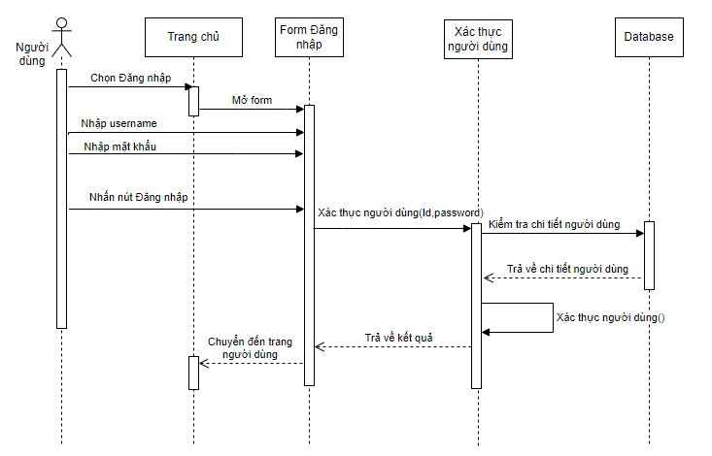

Hình .: Đăng nhập – Sequence Diagram

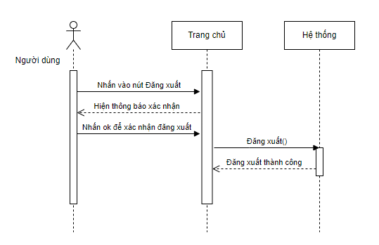

Hình .: Đăng xuất – Sequence Diagram

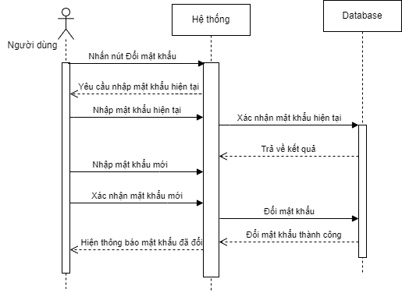

Hình .: Đổi mật khẩu – Sequence Diagram

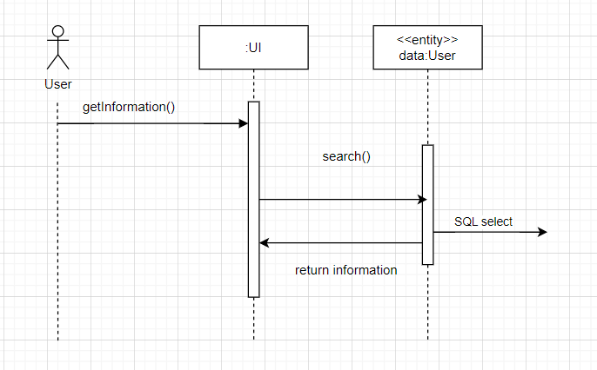

Hình .: Xem thông tin cá nhân – Sequence Diagram

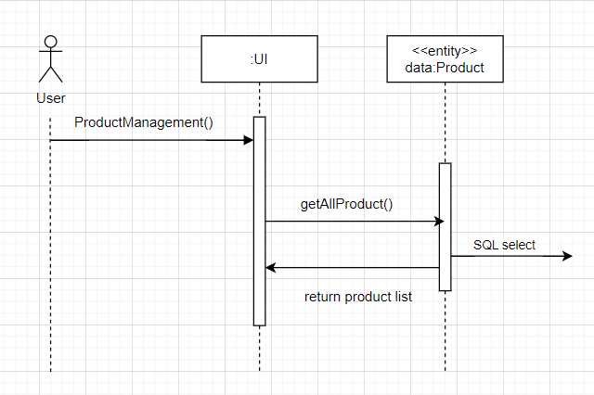

Hình .: Xem danh sách sản phẩm trong cửa hàng – Sequnce – Diagram

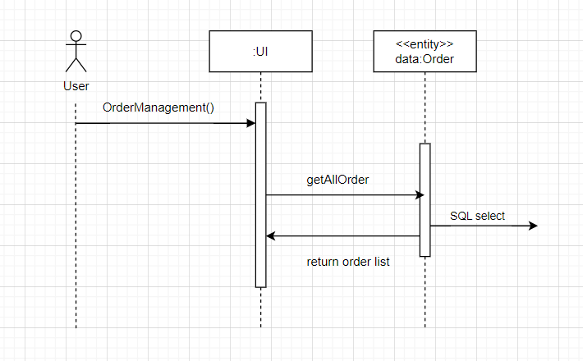

Hình .: Xem danh sách bán hàng – Sequence Diagram

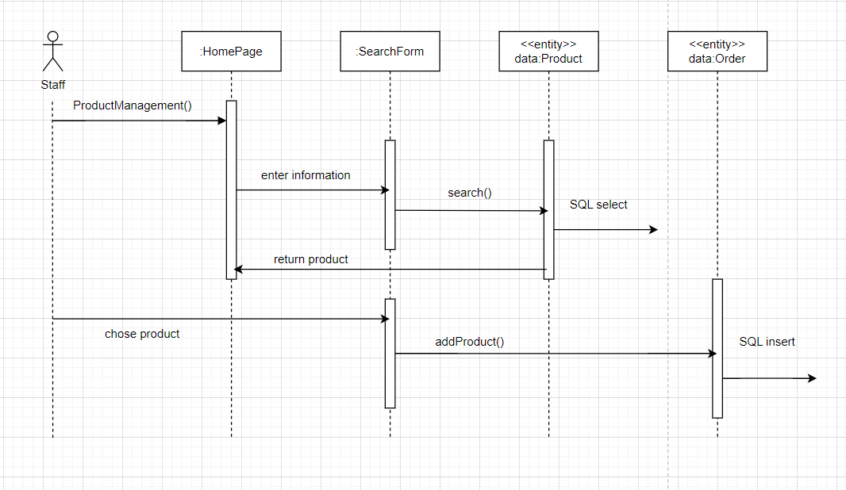

Hình .: Nhập sản phẩm vào đơn hàng – Sequence Diagram

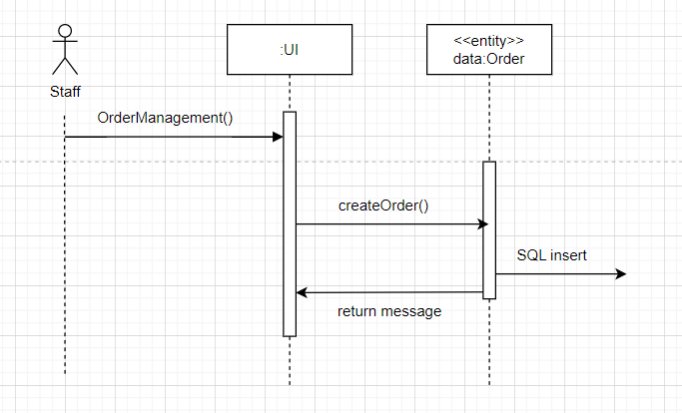

Hình .: Lập hoá đơn – Sequence Diagram

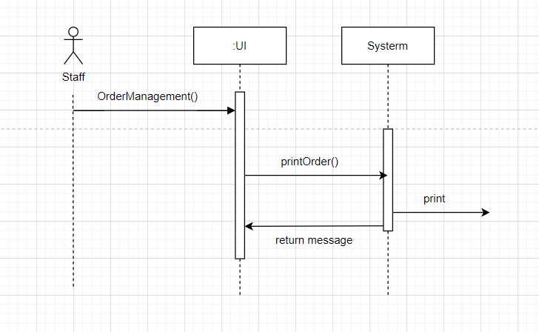

Hình .: In hoá đơn – Sequence Diagram

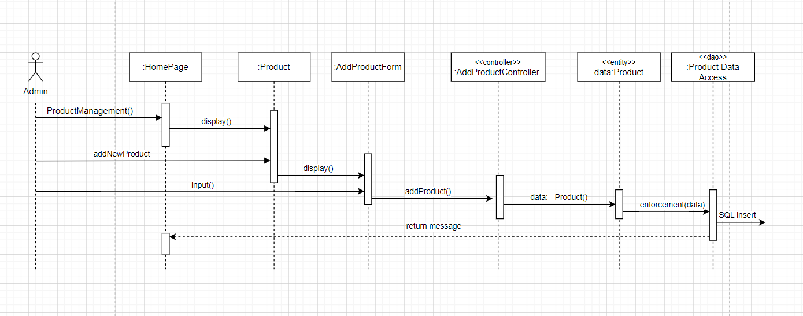

Hình .: Thêm sản phẩm mới – Sequence Diagram

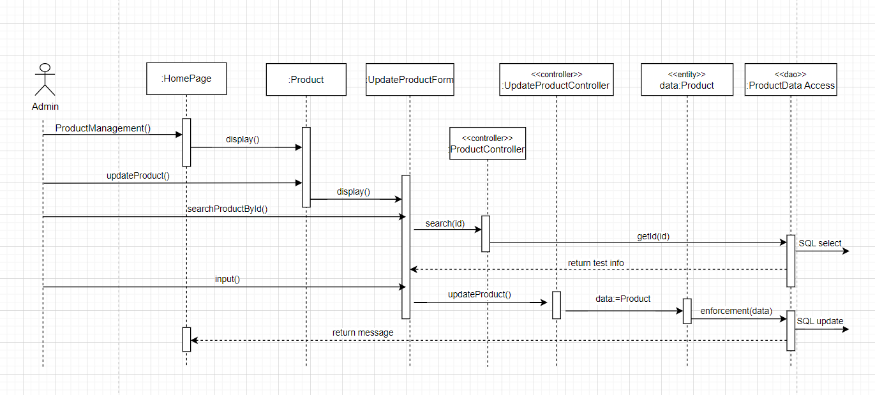

Hình .: Cập nhật sản phẩm – Sequence Diagram

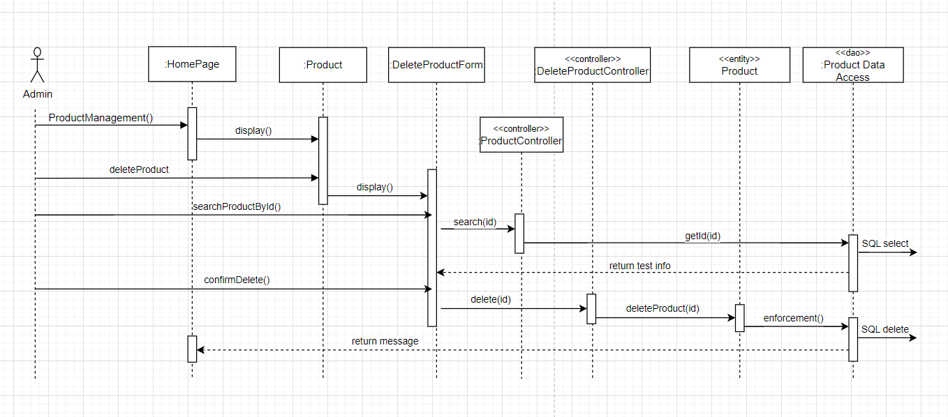

Hình .: Xoá sản phẩm – Sequence Diagram

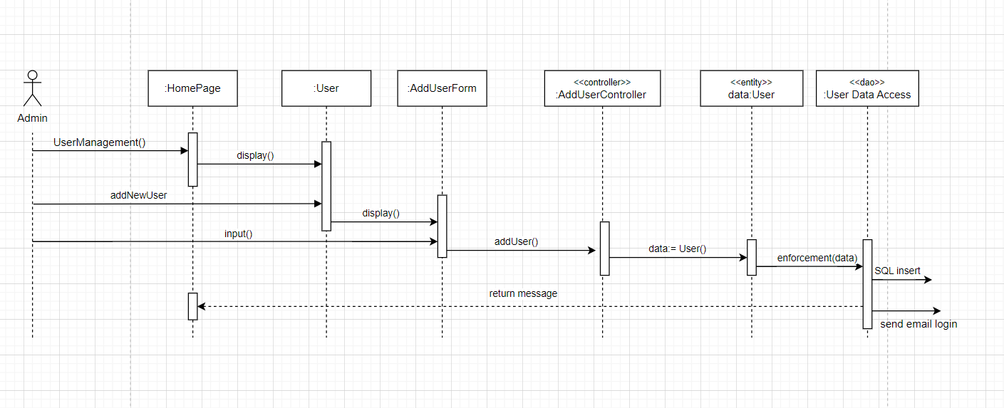

Hình .: Đăng ký tài khoản nhân viên mới

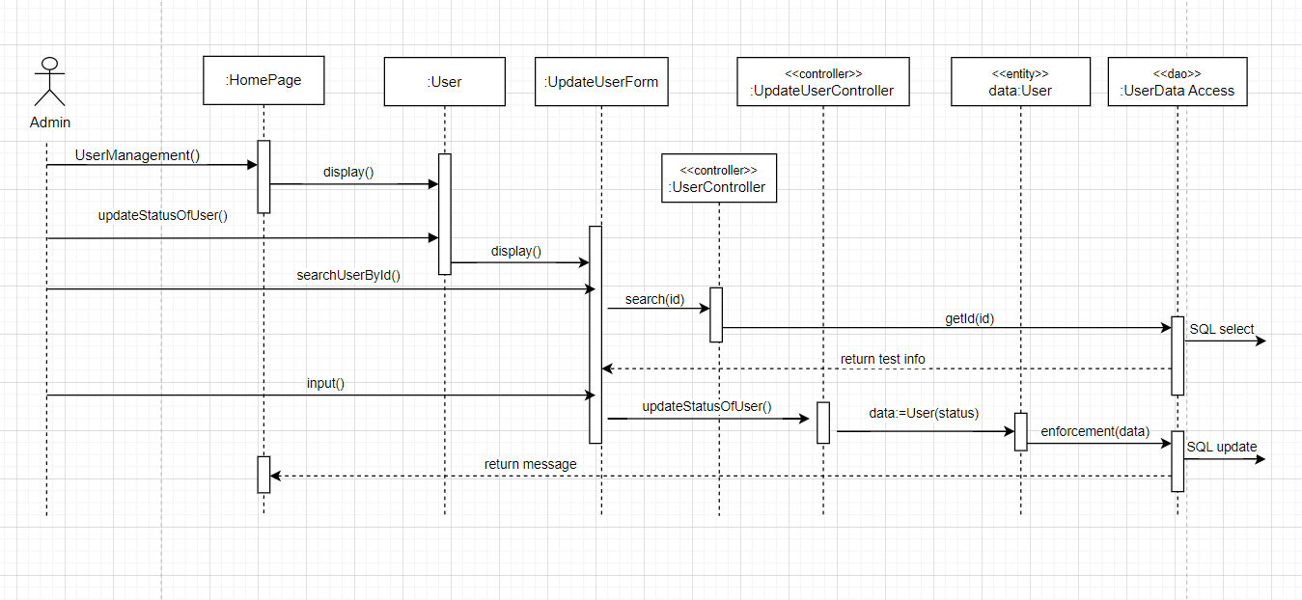

Hình .: Khoá/mở tài khoản nhân viên

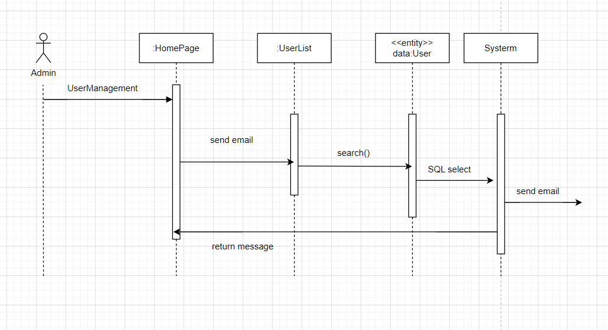

Hình .: Gửi lại email đăng nhập cho nhân viên – Sequence Diagram

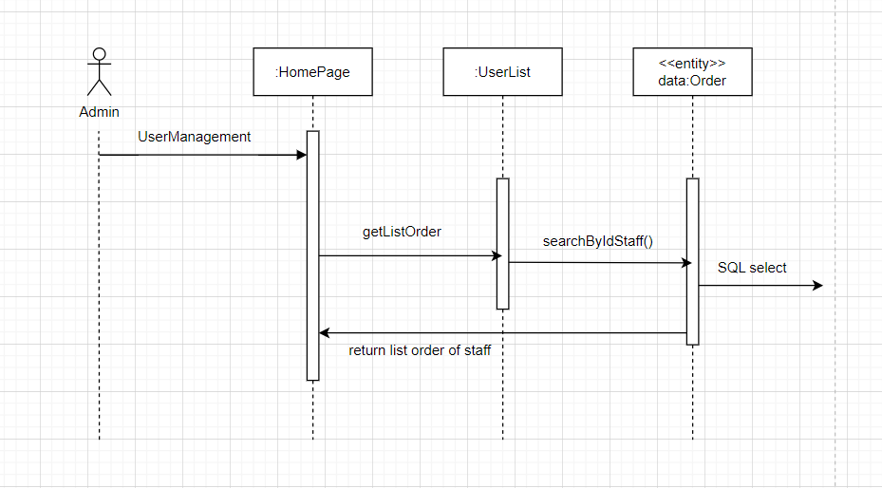

Hình .: Xem danh sách bán hàng của nhân viên – Sequence Diagram

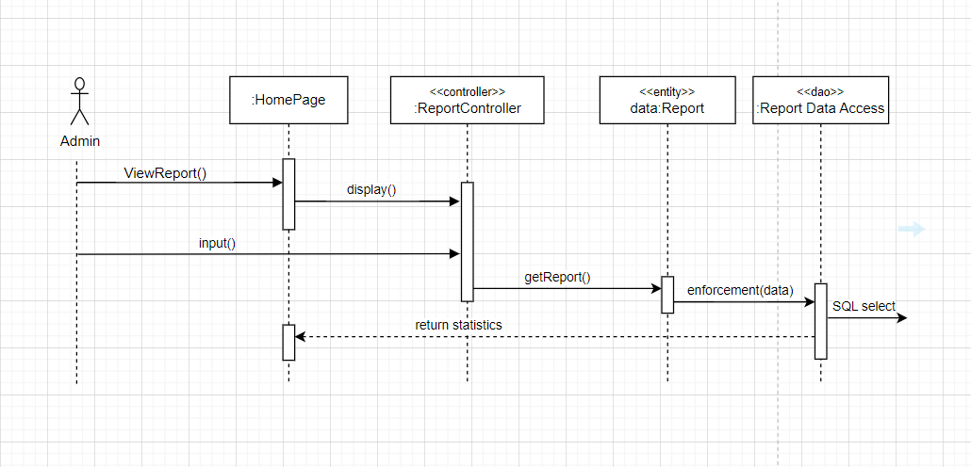

Hình .: Xem báo cáo thống kê lợi nhuận – Sequence Diagram

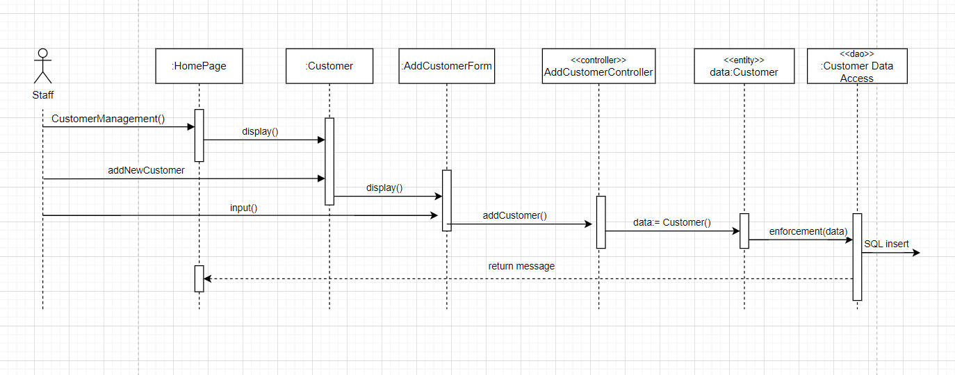

Hình .: Đăng ký thông tin khách hàng mới – Sequence Diagram

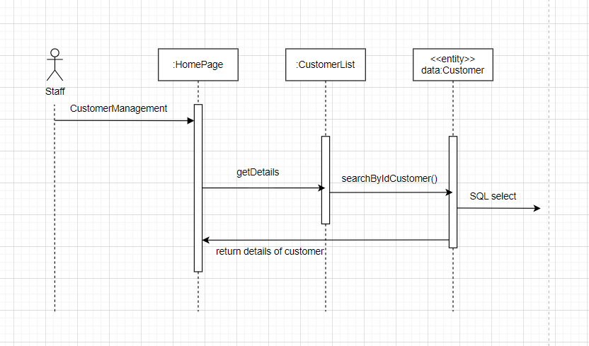

Hình .: Xem thông tin chi tiết của khách hàng – Sequence Diagram

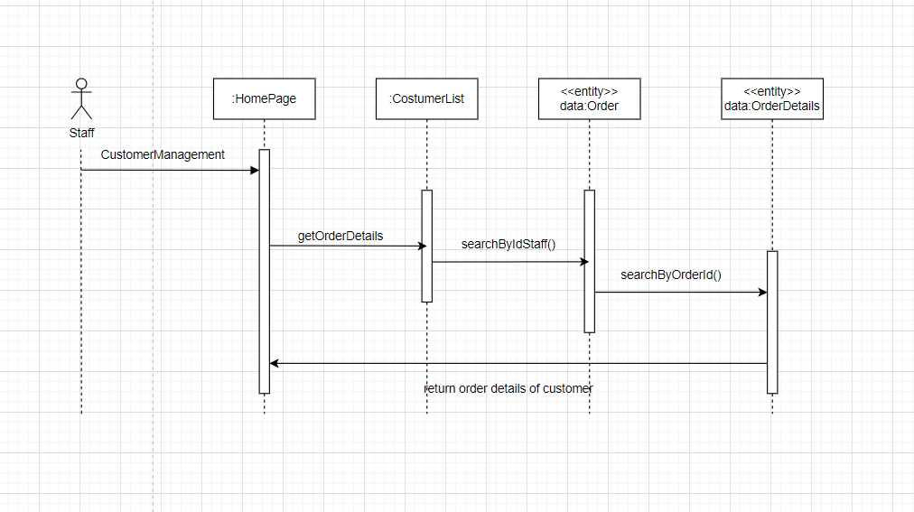

Hình .: Xem chi tiết đơn hàng của khách hàng – Sequence Diagram

## Thiết kế dữ liệu

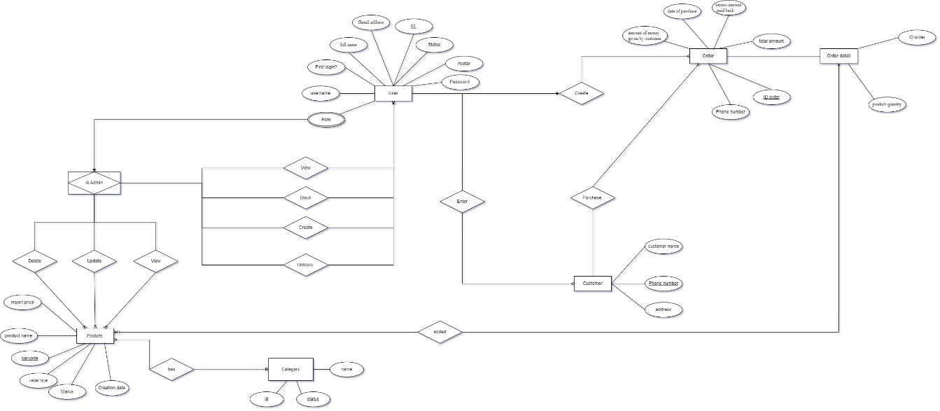

Hình .: Mô hình quan hệ

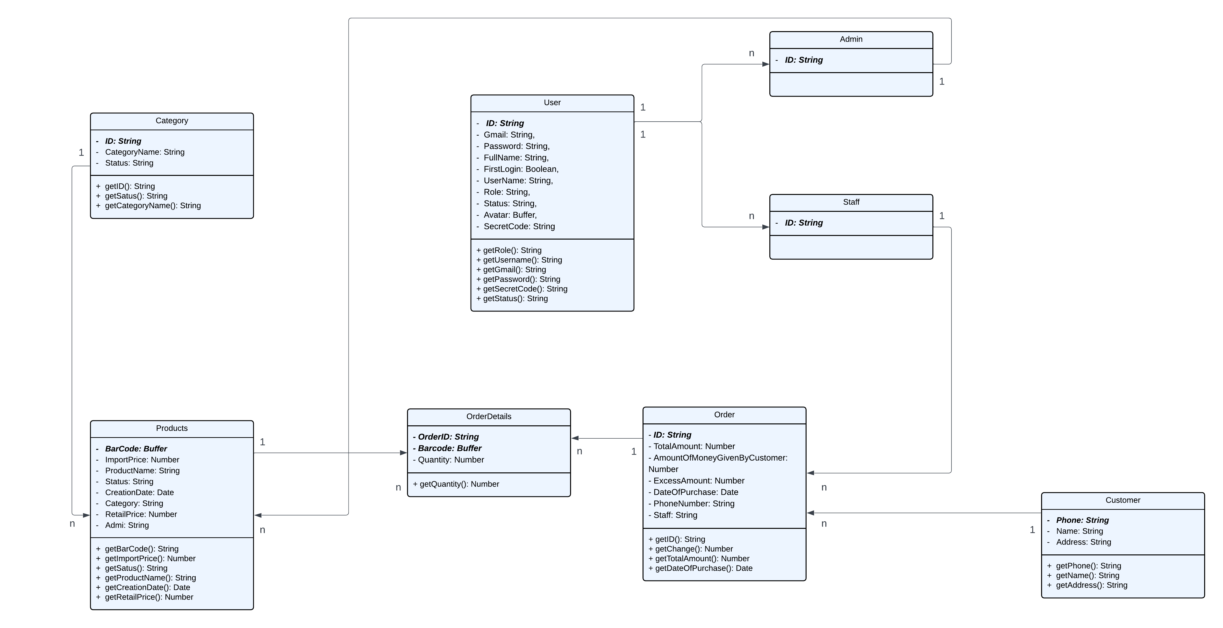

Hình .: Class Diagram

# HIỆN THỰC HỆ THỐNG

# KẾT QUẢ ĐẠT ĐƯỢC

# KẾT LUẬN

# TÀI LIỆU THAM KHẢO

Tiếng Anh